МИНИСТЕРСТВО НАУКИ И ВЫСШЕГО ОБРАЗОВАНИЯ РОССИЙСКОЙ ФЕДЕРАЦИИ

Федеральное государственное бюджетное образовательное учреждение высшего образования

«Казанский национальный исследовательский технический университет

им. А.Н. Туполева – КАИ»

Институт компьютерных технологий и защиты информации

Отделение СПО ИКТЗИ (Колледж информационных технологий)

ЛАБОРАТОРНАЯ РАБОТА №3

по дисциплине

Внедрение и поддержка компьютерных систем

Тема: «Диаграмма деятельности. Диаграмма состояний»

Работу выполнил

Студент гр.4432

Титов Д.Д

Принял

Преподаватель Мингалиев З.З.

Казань 2021

1. **Цель работы**

Приобрести следующие умения и практические навыки:

1) Создания диаграммы деятельности;

2) Создания диаграммы состояний.

1. **Задание на лабораторную работу**

Задание 1.

Разработать диаграмму деятельности для прецедентов (минимум трех), выделенных в лабораторной работе №1.

Задание 2.

Разработать диаграмму состояний для прецедентов (минимум трех), выделенных в лабораторной работе №1.

Задание 3.

Сформировать отчет по лабораторной работе и ответить на контрольные вопросы.

**Результат выполнения работы**

Задание 1. Диаграмма деятельности

Составим диаграмму деятельности для рассматриваемой системы. Для отображения деятельностей, за которые отвечает конкретный субъект, используем дорожки (swimlanes).

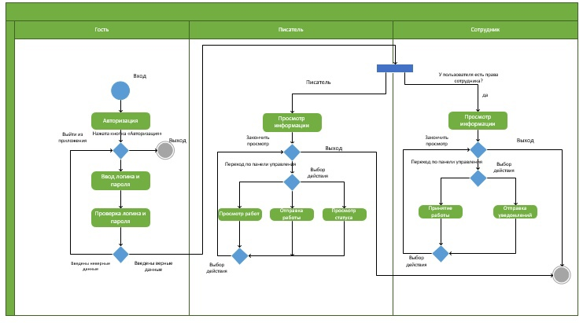

Рис. 1 – Диаграмма деятельности

Задание 2. Диаграмма состояний

Построим диаграмму состояний для актора «Писатель».

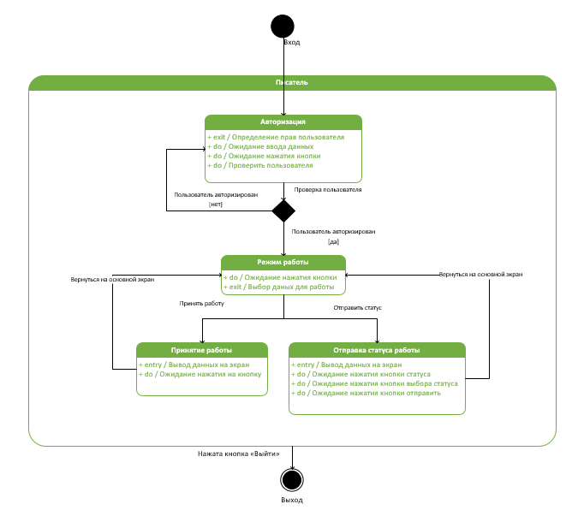

Рис. 2 – Диаграмма состояний для актора «Писатель»

Построим диаграмму состояний для актора «Сотрудник»

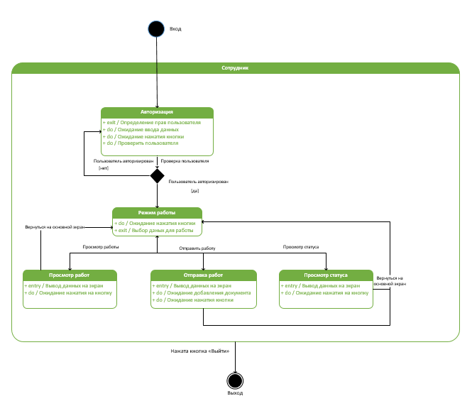

Рис. 3 – Диаграмма состояний для актора «Сотрудник»

**Ответы на контрольные вопросы.**

1. **Для чего используются диаграмма деятельности?**

● визуализация особенностей реализации операций классов;

● отображение внутрисистемной точки зрения на прецедент.

В последнем случае диаграммы деятельности применяют для описания шагов, которые должна предпринять система после того, как инициирован прецедент.

1. **Какие элементы изображаются на диаграмме деятельности?**

Состояние деятельности (Activity, Process) – это продолжающийся во времени неатомарный шаг вычислений в автомате. Состояния деятельности могут быть подвергнуты дальнейшей декомпозиции, вследствие чего выполняемую деятельность можно представить с помощью других диаграмм деятельности. Состояния деятельности не являются атомарными, то есть могут быть прерваны.

Состояния действия (Аction state) – состояние, которое представляет вычисление атомарного действия, как правило – вызов операции. Состояния действия не могут быть подвергнуты декомпозиции. Они атомарны, то есть внутри них могут происходить различные события, но выполняемая в состоянии действия работа не может быть прервана.

Переход (Transitions) – отношение между двумя состояниями, показывающее, что объект, находящийся в первом состоянии, должен выполнить некоторые действия и перейти во второе состояние

Ветвления. Ветвление описывает различные пути выполнения в зависимости от значения некоторого булевского выражения. Графически точка ветвления представляется ромбом.

Разделения и слияния. В UML для обозначения разделения и слияния таких параллельных потоков выполнения используется синхронизационная черта, которая рисуется в виде жирной вертикальной или горизонтальной линии. При этом разделение (concurrent fork) имеет один входящий переход и несколько выходящих, слияние (concurrent join), наоборот, имеет несколько входящих переходов и один выходящий.

Дорожки. При моделировании течения бизнес-процессов иногда бывает полезно разбить состояния деятельности на диаграммах деятельности на группы, каждая из которых представляет отдел компании, отвечающий за ту или иную работу.

1. **Какие шаги необходимо выполнить при построении диаграммы деятельности?**

● Добавление дорожек для отображения деятельностей, за которые отвечает конкретный субъект;

● Добавление начального узла. Диаграмма деятельности должна начинаться с начального узла, в котором начинается поток или потоки при вызове деятельности извне;

● Работа с операциями:

o Отображение условного поведения типа решение, который имеет один входящий и несколько выходящих потоков;

o Отображение условного поведения типа слияние, который означает завершение условного поведения, которые было начато решением;

o Реализация параллельных потоков, для чего используются точки разделения и точки слияния.

● Добавление конечного узла. Диаграмма деятельности должна завершаться конечным узлом, который останавливает все потоки данной деятельности.

1. **Для чего используется диаграмма состояний?**

Диаграммы состояний применяются для того, чтобы объяснить, каким образом работают сложные объекты.

Состояние – ситуация в жизненном цикле объекта, во время которой он удовлетворяет некоторому условию, выполняет определенную деятельность или ожидает какого-то события. Состояние объекта определяется значениями некоторых его атрибутов и присутствием или отсутствием связей с другими объектами.

Диаграмма состояний показывает, как объект переходит из одного состояния в другое.

1. **Какие элементы изображаются на диаграмме состояний?**

Основными элементами диаграммы состояний являются «Состояние» и «Переход». Диаграмма состояний имеет схожую семантику с диаграммой деятельности, только деятельность здесь заменена состоянием, переходы символизируют действия. Таким образом, если для диаграммы деятельности отличие между понятиями «Деятельность» и «Действие» заключается в возможности дальнейшей декомпозиции, то на диаграмме состояний деятельность символизирует состояние, в котором объект находится продолжительное количество времени, в то время как действие моментально.

1. **Какие шаги необходимо выполнить при построении диаграммы состояний?**

● Добавление начального узла;

● Добавление состояний. На диаграмме указываются состояния, в которых объект может находиться продолжительное время. Состояние может быть прервано вследствие наступления определенного события;

● Указание переходов. Изображение в виде линий перемещений из одного состояния в другое;

● Добавление меток. Каждый переход имеет метку, состоящую из необязательных частей:

o Триггер-идентификатор – единственное событие, способное вызвать изменение состояния. Пропуск этой части означает, что переход происходит немедленно;

o Защита – логическое условие, выполнение которого обязательно для осуществления перехода. Пропуск защиты означает, что в ответ на инициирующее событие переход всегда осуществляется;

o Активность – поведение системы во время перехода. Пропуск активности означает, что в процессе перехода ничего не происходит.

● Добавление внутренних активностей. Внутренние активности используются для описания действий объекта, совершаемых без перехода. Список основных действий включает в себя:

o входное действие (entry) – действие, которое выполняется в момент входа в данное состояние;

o выходное действие (exit) – действие, которое выполняется в момент выхода из данного состояния;

o выполняющая деятельность (do) – действие, которое выполняется в течение всего времени нахождения объекта в данном состоянии. Разница между обычными и выполняющими деятельностями/активностями состоит в том, что первые происходят мгновенно и не могут быть прерваны обычными событиями.

● Добавление конечного узла.